活動成果報告書
活動名稱 | 107學年度第2次保護智慧財產權宣導及執行小組會議
活動時間地點 | 108年7月3日(三)上午11:00，法民7樓會議室
主持人 | 葛校長自祥
主講人 | 黃資圖長俊宏
主辦單位 | 資圖處
協辦單位 | 秘書室
活動對象及人數 | 小組會議成員及資圖處人員共13人
活動目的 | 依本校智慧財產權宣導活動實施計畫所提列之工作項目，彙整各單位活動成果，於會議上報告並檢視。
活動方式 | 小組會議
活動內容 | 107學年度各單位成果報告
活動分工 | 組 別 | 姓 名 | 工作要項
活動分工 | 行政組 | 許淑秋 | 會議及成果記錄
活動分工 | 行政組 | 林琨峰 | 活動照片記錄
活動成果(三張照片)
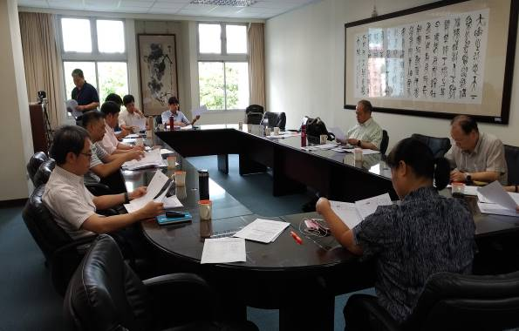
葛校長自祥主持會議
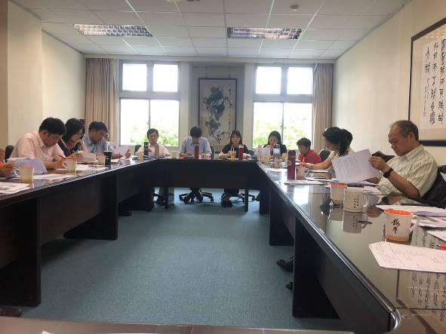
開會情形
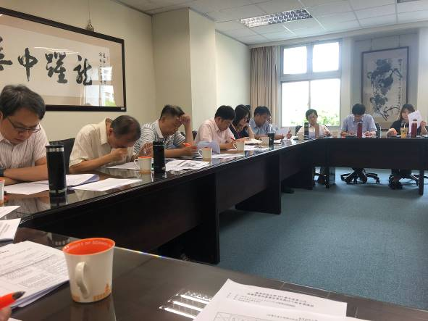
開會情形

